| GUÍA 1:

Registro de antecedentes de proyecto

Sigla | Asignatura | Experiencia de Aprendizaje
TPY 1101 | Taller Aplicado de Programación | Determinación y planificación de proyecto
Tiempo | Modalidad de Trabajo | Indicadores de logro
3 semanas | Equipos de 3 integrantes | IL 1.1 , 1.2, 1.3, 1.4 y 1.5


Antecedentes generales

Esta guía tiene como propósito registrar todos los antecedentes del proyecto a realizar durante el presente semestre.

 Requerimientos para esta actividad

Para el desarrollo de esta actividad los/las estudiantes deberán formar equipos de 3 integrantes, de acuerdo con lo determinado por el/la docente a cargo de la asignatura.

Actividad

Esta actividad tiene como propósito recopilar y organizar información esencial para el proyecto a realizar.
Principalmente, se tendrá que completar los datos que permitan identificar los roles de los integrantes del equipo, la problemática a solucionar, la metodología a implementar, las tecnologías y/o herramientas que utilizarán para el desarrollo de la solución propuesta por el proyecto, las evidencias a construir que respaldarán el trabajo a realizar, la planificación de las tareas a realizar por cada integrante del equipo de trabajo, entre otros antecedentes que apoyen el desarrollo y evidencias de los conocimientos adquiridos durante el periodo de formación.

1. Antecedentes Personales
 | Integrante 1 | Integrante 2 | Integrante 3
Rut | 19.161.068-7 | 21.071.596-7 | 20.549.960-1
Nombres | Daniel Esteban | Mikael Alexander | Claudio Esteban
Apellidos | Rebolledo Reyes | Korotkov Hume | Mella Obreque
Roles | Desarrollador Backend (Spring Boot)  Tester / QA  Desarrollador Mobile (React Native) | Product Owner (representante del cliente)  Scrum Master  Desarrollador Mobile (React Native) | Desarrollador Frontend (React)  Administrador de bases de datos / DevOps  Desarrollador Mobile (React Native)

2. Descripción Proyecto
En la descripción debes señalar brevemente el nombre, descripción, objetivos y alcance del proyecto
Diseñar una aplicación de desktop y móvil para el Hotel Somerscales, en donde puedan registrar los clientes frecuentes y entregarles promociones. Compilar los comentarios de google maps y trip advisor.

Tema | Sistema de Registro Hotelero y gestión de Promociones
Descripción | Compila datos del cliente, pagos, frecuencia y a través de api trae comentarios externos para entregar promociones.
Problemática detectada | Incluir formulario en la página actual e implementar un asistente virtual en whatsapp. El hotel actualmente no cuenta con una herramienta unificada que permita al recepcionista identificar clientes frecuentes ni gestionar su historial de gastos, reservas y comentarios para ofrecer promociones.
Solución esperada | Página web que mediante la integración con la Api de cloudbeds, permita buscar clientes por rut/pasaporte, visualizar su historial completo y recopilar comentarios de plataformas externas a través de apis y filtrar automáticamente a los clientes frecuentes
Objetivos generales | Mejorar la relación con clientes frecuentes mediante la identificación oportuna de su historial y preferencias, permitiendo entregar beneficios personalizados y reconocer su confianza de manera consistente.
Objetivos específicos | Creación de una búsqueda de clientes en la base de datos de clientes para identificar frecuencia y leer comentarios de varias páginas externas
Alcance del proyecto | La aplicación permitirá la búsqueda y visualización completa del perfil del huésped, incluyendo historial de estadías,gastos y comentarios externos.incluirá identificación de clientes frecuentes para facilitar la entrega de promociones

3. Contexto del proyecto
La propietaria del hotel identificó que, pese a contar con Cloudbeds, no existía una forma visual e integrada de consultar el historial completo de los clientes.
El administrador, por su parte, prioriza la automatización de la atención digital (asistente virtual y formulario web) para reducir la carga operativa del personal y captar más reservas. La falta de una solución unificada llevó a plantear dos escenarios diferenciados, que se abordan en este proyecto.
El origen de la problemática existe debido a que al no llevar un registro de los visitantes no es posible entregarle una atención personalizada ni un beneficio por la cantidad de veces que se hospeda, por lo que el problema a resolver es realizar un sistema que permita el registro de personas que se hospedan en el hotel, para así entregarles un beneficio en su próxima visita, con el fin de motivarlos a que sigan siendo parte de la experiencia que entrega el hotel.

- Los clientes de Hotel Somerscales agendan a través de TripAdvisor, booking, etc y todo se almacena en us2.cloudbeds.com (servicio que centraliza bookings).
- En us2.cloudbeds.com se guarda el registro de clientes, pagos, reservas.
- En la recepción piden al cliente rut o pasaporte para verificar su reserva con us2.cloudbeds.com.
- Interfaz web para desktop y móvil. (Ideal una app móvil)
- Base de datos que almacene nombre, rut/pasaporte, fechas agendadas, número de habitación, gastos (estadía, comida, vino, etc), motivo de estadía.
- recopilar comentarios de google maps, booking.com, tripadvisor, etc

Nuestro Cliente seguirá agendado a través de cloudbeds, nosotros tenemos que recopilar los datos que ellos necesiten.
Se requiere desarrollar una plataforma interna (Escenario 1) que permita a recepcionistas y administradores acceder desde cualquier dispositivo (PC o móvil) a una vista integral de los clientes: datos personales, historial de visitas, gastos desagregados y comentarios normalizados provenientes de reseñas en internet. La solución debe incluir autenticación con roles, integración con la API de Cloudbeds, un sistema automatizado de recolección y análisis de opiniones (empleando APIs oficiales y un LLM para clasificación), y dashboards con indicadores clave (ocupación, ranking de clientes, patrones de mejora). Adicionalmente, se debe implementar un formulario de eventos en la página WordPress existente y un asistente virtual para WhatsApp y redes sociales (Escenario 2), capaz de responder consultas frecuentes y capturar leads, sin requerir integración profunda con la plataforma interna. Ambos escenarios deben cumplir con estándares de seguridad y protección de datos personales.

4. Metodología
Para el desarrollo del sistema de registro de huéspedes y fidelización del Hotel Somerscales, usaremos un método híbrido de scrum. Para organizar y distribuir funcionalidades entre el equipo. A la vez, esto ayudará a adaptarnos a cambios en los requisitos y la comunicación con el cliente durante el desarrollo.

Descripción Metodología
Se desarrollará una plataforma interna (Escenario 1) que integre datos de Cloudbeds, reseñas de internet y gastos adicionales, ofreciendo una interfaz web responsive con roles y dashboards. Paralelamente, se implementará el Escenario 2 mediante herramientas de bajo código y un plugin de WordPress, con mínimo desarrollo personalizado. La solución se construirá de forma incremental siguiendo la metodología ágil definida.

Este proyecto entrega una plataforma web interna (Scenario 1 del alcance acordado) para recepcionistas y administradores, accesible desde cualquier dispositivo (mobile-first), que cubre:
- Búsqueda holística de huéspedes (datos personales, historial, gastos itemizados).
- Ingesta y análisis automatizado de reseñas online (Google Places + TripAdvisor) con clasificación multi-label de sentimiento mediante Gemini 2.5 Flash.
- Dashboards de Key Performance Indicators (ocupación, top huéspedes, distribución de sentimiento).
- Administración de usuarios, roles y permisos con invitaciones tokenizadas.

Desarrollaremos el proyecto usando una metodología similar a Scrum pero simplificada, el proyecto se realizará en ciclos llamados Sprints, estos Sprints se arman y planificaran con requerimientos del proyecto. La duración de cada Sprint varía dependiendo de la complejidad y cantidad de requerimientos. Al finalizar, un Sprint una reunión se realizará para establecer el siguiente Sprint y/o rectificar con el cliente el progreso del proyecto.

La planificación de requerimientos y sprints se realizará en Notion. Google Drive será utilizada para guardar información y estudiar prácticas complejas, documentando búsqueda de información. El uso de Github para almacenar código y documentación relevante al uso y programación del proyecto.

 | Integrante 1 | Integrante 2 | Integrante 3
Rut | 19.161.068-7 | 210715967 | 20.549.960-1
Nombres | Daniel Esteban | Mikael Alexander | Claudio Esteban
Apellidos | Rebolledo Reyes | Korotkov Hume | Mella Obreque
Roles | Desarrollador Backend (Spring Boot)  Tester / QA  Desarrollador Mobile (React Native) | Product Owner (representante del cliente)  Scrum Master  Desarrollador Mobile (React Native) | Desarrollador Frontend (React)  Administrador de bases de datos / DevOps  Desarrollador Mobile (React Native)

Product Owner (representante del cliente):
- Define y prioriza las funcionalidades.
- Resuelve dudas sobre los procesos del hotel.
- Valida los entregables al final de cada Sprint.
Scrum Master:
- Facilita las ceremonias Scrum (planificación, daily meetings, retrospectivas).
- Elimina impedimentos y asegura que el equipo siga la metodología.
Desarrollador Backend (Spring Boot):
- Diseña e implementa la lógica de negocio, APIs y la integración con Cloudbeds.
- Gestiona la base de datos y la seguridad.
Desarrollador Frontend (React):
- Construye la interfaz web responsive y los componentes reutilizables.
- Consume las APIs del backend y gestiona el estado de la aplicación.
Desarrollador Mobile (React Native):
- Implementa la versión para dispositivos móviles, compartiendo lógica con el frontend web en lo posible.
- Administrador de bases de datos / DevOps:
- Configura y mantiene la infraestructura en la nube (Supabase, AWS).
- Implementa pipelines de CI/CD y monitorización.
Tester / QA:
- Diseña casos de prueba, ejecuta pruebas manuales y automatizadas.
- Reporta incidencias y verifica correcciones.

5. Descripción técnica de la solución

El MVP está desplegado end-to-end en tier gratuito de Vercel + Hugging Face Spaces + Supabase.

Escenario 1 – Plataforma interna
- Frontend: React + Vite 8 + TypeScript, SPA responsive (mobile-first) que consume el API REST del backend. UI construida con Tailwind CSS y Recharts para visualización de KPIs.
- Backend: Spring Boot (Java) con arquitectura en capas (controladores → servicios → repositorios → modelos). Empaquetado en imagen Docker y desplegado en Hugging Face Spaces.
- Base de datos: Supabase (PostgreSQL) como servicio en la nube.
- Autenticación y autorización: Spring Security + JWT. Passwords con BCrypt strength 10.
- Integración Cloudbeds: En el MVP la fuente de datos son exports Excel reales y para simplicidad un export de Excel a CSV.
- Recolección de reseñas: APIs oficiales de Google Places y TripAdvisor Content API, evitando scraping propio. Booking.com quedó descartada por no exponer API pública de reseñas. La sincronización corre vía Spring Scheduler (@Scheduled) con ejecución diaria sobre ambas fuentes.
- Procesamiento de comentarios: Llamadas a Google Gemini 2.5 Flash (tier gratuito) con prompts estructurados que clasifican cada reseña con múltiples etiquetas (limpieza, servicio, comida, ubicación, valor, etc.), extraen frases clave y determinan sentimiento en una escala de 5 niveles (muy negativo → muy positivo). Cuando Gemini queda sin cuota se aplica fallback "Sin datos" sin romper el dashboard.
- Envío de correos (invitaciones de personal): Gmail SMTP con App Password (cuenta del operador con 2FA), usando el starter email de spring boot y java mail sender. El backend es agnóstico al proveedor: cambiar de SMTP es solo editar .env.
Funcionalidades adicionales:
- Dashboards de KPIs (vista tipo "contabilidad"):
  - Ocupación: gráfico de línea con porcentaje diario de reservas.
  - Top huéspedes: barras con ranking por gasto o frecuencia (insumo para fidelización).
  - Distribución de sentimiento: doughnut con desglose de 5 niveles sobre reseñas categorizadas (Google Places + TripAdvisor, clasificadas por Gemini).
- Interfaz tipo "fudo":
  - El usuario administrador ingresa con credenciales de semilla predefinidas (admin / admin123).
  - Desde el encabezado puede acceder a:
  - Crear rol: formulario con nombre del rol y lista de permisos (checkboxes respaldados por la tabla de roles y permisos). Al guardar, el rol queda disponible en el sistema.
  - Crear perfil: formulario con nombre, teléfono, correo y un selector de roles. Al guardar, se envía un correo de invitación con link tokenizado (token CSPRNG → SHA-256, one-shot, con expiración) para que el invitado fije su contraseña en el primer acceso.
  - Los usuarios invitados inician sesión con su correo y contraseña, y pueden cambiarla posteriormente. Sus acciones quedan restringidas según los permisos asignados a su rol.

Escenario 2 – Formulario y asistente virtual (no aplica)

Especificaciones técnicas de la solución a desarrollar

Infraestructura a utilizar
- Backend: Contenedor Docker con Spring Boot desplegado en AWS EC2.
- Frontend: Hosting estático en Vercel (React + Vite).
- Base de datos: Supabase (PostgreSQL) como servicio en la nube.
- Control de versiones: GitHub.
- CI/CD: GitHub Actions para pruebas y despliegue automatizado.

Arquitectura de software
- Cliente–servidor con API REST.
- Frontend SPA (React) se comunica vía HTTP con backend Spring Boot.
- Separación de capas en backend: controladores, servicios y repositorios.
- Autenticación stateless con JWT.

Lenguajes de programación
- Backend: Java 17.
- Frontend: TypeScript, JavaScript, HTML5 y CSS3.
- Consultas: SQL (PostgreSQL).
- Scripts de automatización: Bash y YAML (GitHub Actions).

Framework, dependencias y/o librerías a utilizar
- Backend: Spring Boot (Web, Security, Data JPA, OAuth2 Resource Server), JJWT (JWT), PostgreSQL Driver, Lombok y Spring Scheduler.
- Frontend: React 18, Vite, React Router, Axios, Recharts (gráficos) y Tailwind CSS (estilos).
- Integraciones: Cloudbeds API (REST), Google Places API, TripAdvisor API y OpenAI API (GPT-3.5-turbo).
- Escenario 2: ManyChat (asistente) y Contact Form 7 (WordPress).

Base de datos
- Plataforma: Supabase (PostgreSQL 15).
- Esquemas: Clientes, reservas, gastos adicionales, comentarios, categorías, roles, perfiles y permisos.
- Seguridad: Tablas con campos sensibles encriptados (RUT, pasaporte).

Repositorio
- Plataforma: GitHub con dos ramas principales: main (producción) y develop.
- Flujo de trabajo: Uso de issues para tareas y pull requests con revisión por pares.

Otros
- Contenedorización: Dockerfile para backend y docker-compose para desarrollo local.
- Seguridad: HTTPS (certificado Let's Encrypt) y variables de entorno para secretos.
- Documentación: Notion con backlog, decisiones técnicas y manual de usuario.

6. Plan de Trabajo
El plan de trabajo se encuentra organizado en Notion en el siguiente link:
https://www.notion.so/Dashboard-323f9c2248ff80cc9d7ad72f6bf83fc0?source=copy_link
Lamentablemente, por petición del docente tuvimos que migrar el sistema a Google Sheets para poder ser subido a GitHub con los formatos solicitados.
La migración se hizo con Notion Export entregando un CSV el cual fue formateado de “,” por “[tab]” por AI, para poder ser importado en Google Sheets como un CSV with tabs.
Ya que exportar las bases de datos de Notion sería irrelevante por la pérdida de productividad (ya que los software de Google Sheets y Notion funcionan diferente). En Google Sheets se creó un Pivot Table en el cual se organizan las tareas por sprints. Al igual se pueden usar las vistas, sorting y filtering de las tablas de Google Sheets: DuocUC Gantt
https://docs.google.com/spreadsheets/d/1uct6ZnCEm0PMimL9ETmvqPTVxSLNQBeXXBCHe6pyAL4/edit?usp=drive_link

7. Evidencias
Nro. | Nombre de evidencia | Descripción | Link para acceder (repositorio)
0 | Notion | Organización de plan de trabajo y Sprints | https://www.notion.so/Dashboard-323f9c2248ff80cc9d7ad72f6bf83fc0?source=copy_link
1 | DuocUC Gantt.xlsx | Carta Gantt del proyecto con sprints, hitos y línea de tiempo en formato Excel. | https://drive.google.com/drive/folders/1HNYVV3kEbDh9s8FXQBZJgP9x6xKZhOrV?usp=sharing
2 | Informe de Riesgos y ética 2.docx | Informe de gestión de riesgos y consideraciones éticas del proyecto (Evaluación 2).
3 | Solución - Historias y Requisitos del Cliente - Épicas - Requerimientos.docx | Resumen de la solución, historias de usuario, requisitos del cliente, épicas y requerimientos breakdown. | https://drive.google.com/drive/folders/1uFa_0RYCwTp9rPqzOdnouEToO2JXoEPz?usp=sharing
4 | Wireframe Flowchart Whiteboard.pdf | Bosquejo en Canva del flujo de la solución.
5 | wireframe.png | Wireframe en Excalidraw, diseño de posible solución a requerimientos.
6 | Diagrama alto nivel sistema hotel.png | Diagrama de alto nivel del sistema del hotel (visión general de componentes). | https://drive.google.com/drive/folders/1s5sENt1czG3t9O984qsydTnrAreEXIYr?usp=sharing
7 | escenario_2-costs.png | Análisis de costos asociado al Escenario 2 (automatización externa de leads).
8 | Meeting With the Administrator.docx | Apuntes y actualización del proyecto ante reunión con el administrador. Nuevos requerimientos.
9 | MockUP.html | Primera versión interactiva del mockup de la plataforma interna en HTML.
10 | MockUP-Screenshots.docx | Capturas de pantalla de la primera versión del mockup HTML.
11 | Casos de uso.pdf | Diagrama UML de casos de uso del sistema (actores y funcionalidades). | https://drive.google.com/drive/folders/1Ju55mlKg5OPy7Kug_bhtChHFblthhqXv?usp=sharing
12 | Client Feedback.docx | Retroalimentación del cliente sobre la propuesta y mockups presentados.
13 | Contenedores.pdf | Diagrama C4 de contenedores del sistema (frontend, backend, base de datos, integraciones).
14 | Contexto del sistema.pdf | Diagrama C4 de contexto del sistema (relación con actores y sistemas externos).
15 | Diagrama de clases.pdf | Diagrama UML de clases del backend (entidades, servicios y relaciones).
16 | Diagrama de despliegue.pdf | Diagrama de despliegue del sistema (Vercel + Hugging Face Spaces + Supabase).
17 | MockUP_V2.html | Segunda versión interactiva del mockup en HTML, incorporando feedback del cliente.
18 | MockUP_V2-Screenshots.docx | Capturas de pantalla de la segunda versión del mockup HTML.
19 | Modelo Entidad-Relación V6.pdf | Modelo entidad-relación (MER) versión 6 de la base de datos del proyecto.
20 | Casos de uso | Documento excel para descripción de casos de uso de usuario | https://drive.google.com/drive/u/1/folders/1JWgLW4kE2wC1UZsceUYd-hhxL2p2ogcD
21 | Planilla casos de prueba estándar | Documento excel con definición y estructura de aplicación casos de prueba
22 | Definición casos de prueba | Documento excel con formato para definir casos de prueba
23 | Requisitos funcionales | Documento Excel con definición de requisitos funcionales del proyecto
24 | Trazabilidad de casos | Documento excel con trazabilidad de casos de prueba con requerimientos funcionales
25 | Plan de pruebas funcionales | Documento word con formato para dejar registro de planificación de pruebas funcionales

8. Planificación semestral
DuocUC Gantthttps://docs.google.com/spreadsheets/d/1uct6ZnCEm0PMimL9ETmvqPTVxSLNQBeXXBCHe6pyAL4/edit?usp=drive_link
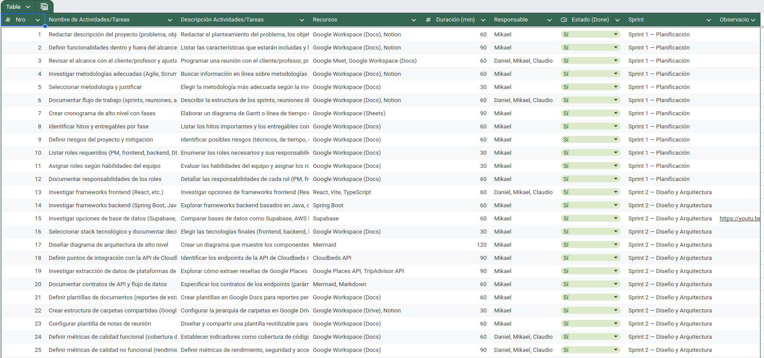
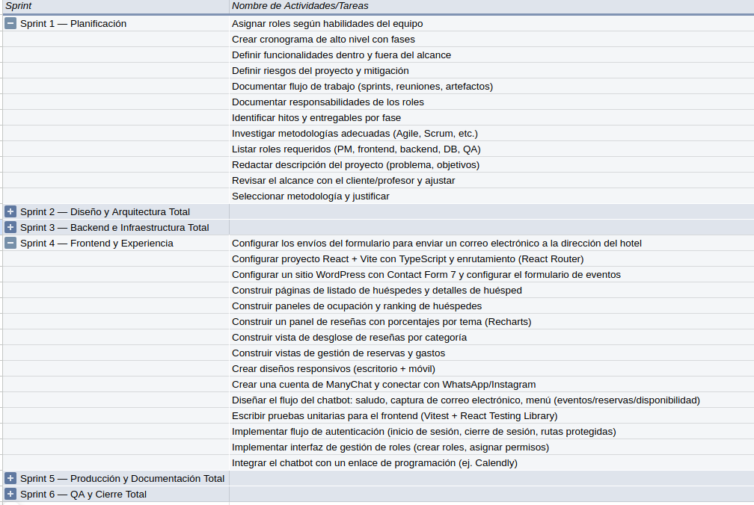

9. Pruebas Unitarias
Pruebas Unitarias que se realizaron en el proyecto para validar funcionalidades.
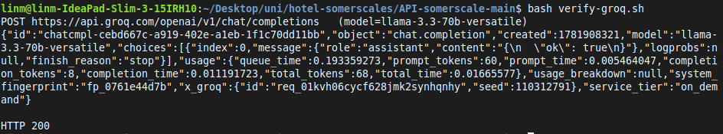
Conexión con Grog exitosa, confirma que el API key es valida, el modelo es alcanzable y que el json funciona funciona.
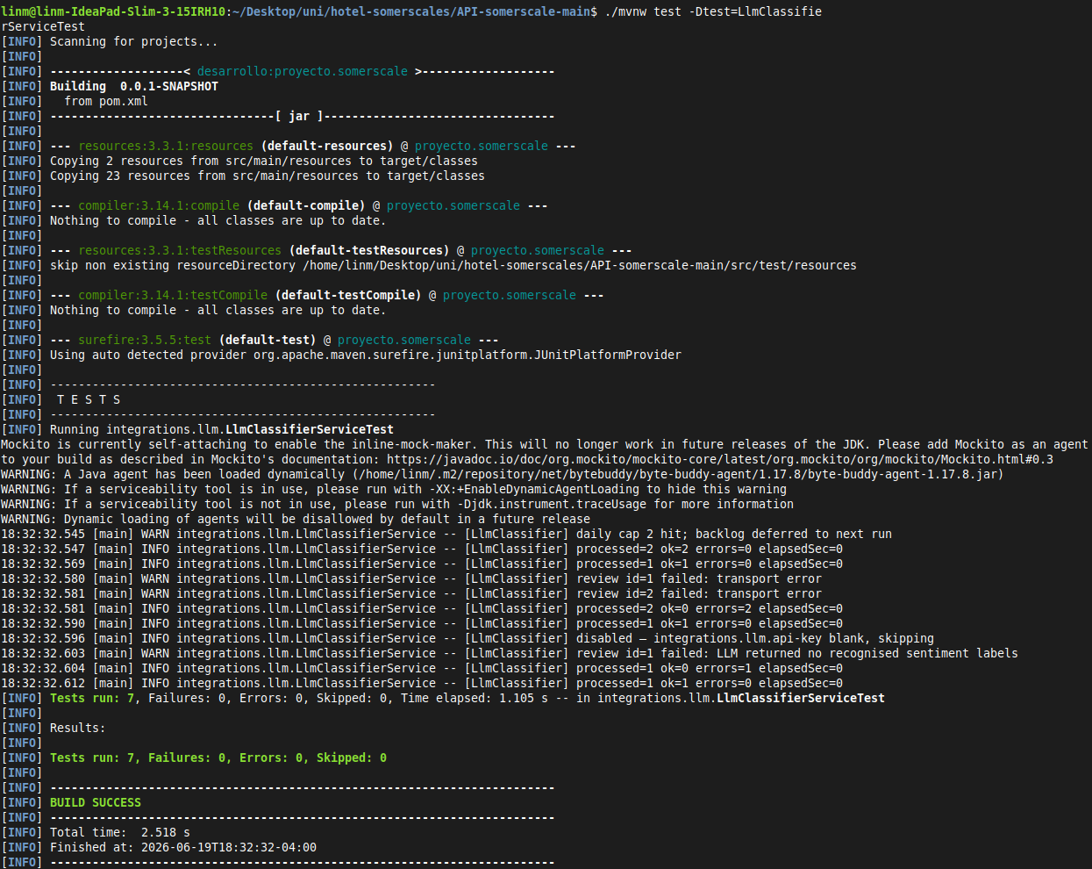
Corre el Maven wrapper desde el ciclo test. Esto demuestra el estado de las funcionalidades de la IA. Esto es local, no hay conexión de HTTPS a Groq, esto es mocked ante LlmClassifierClient.classify

10. Otros
Antecedentes adicionales que enriquecen y proporcionan evidencia adicional para respaldar el presente proyecto.
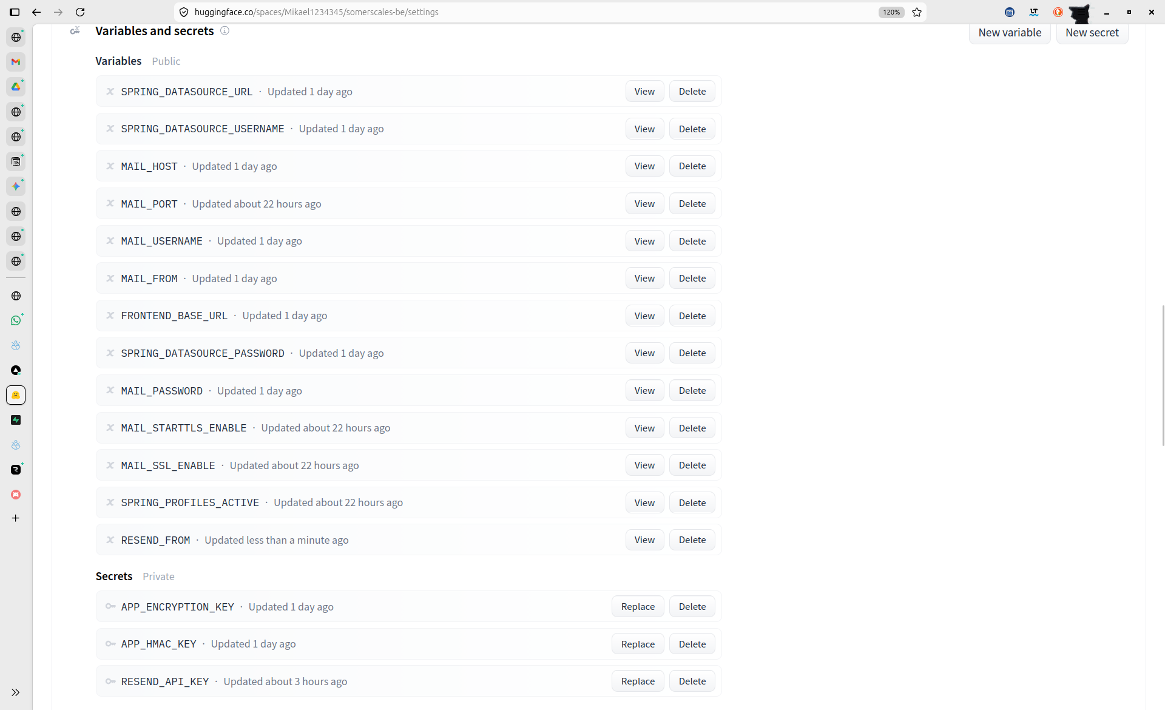
Levantamiento del backend desde huggingface, las conexiones de API creadas.

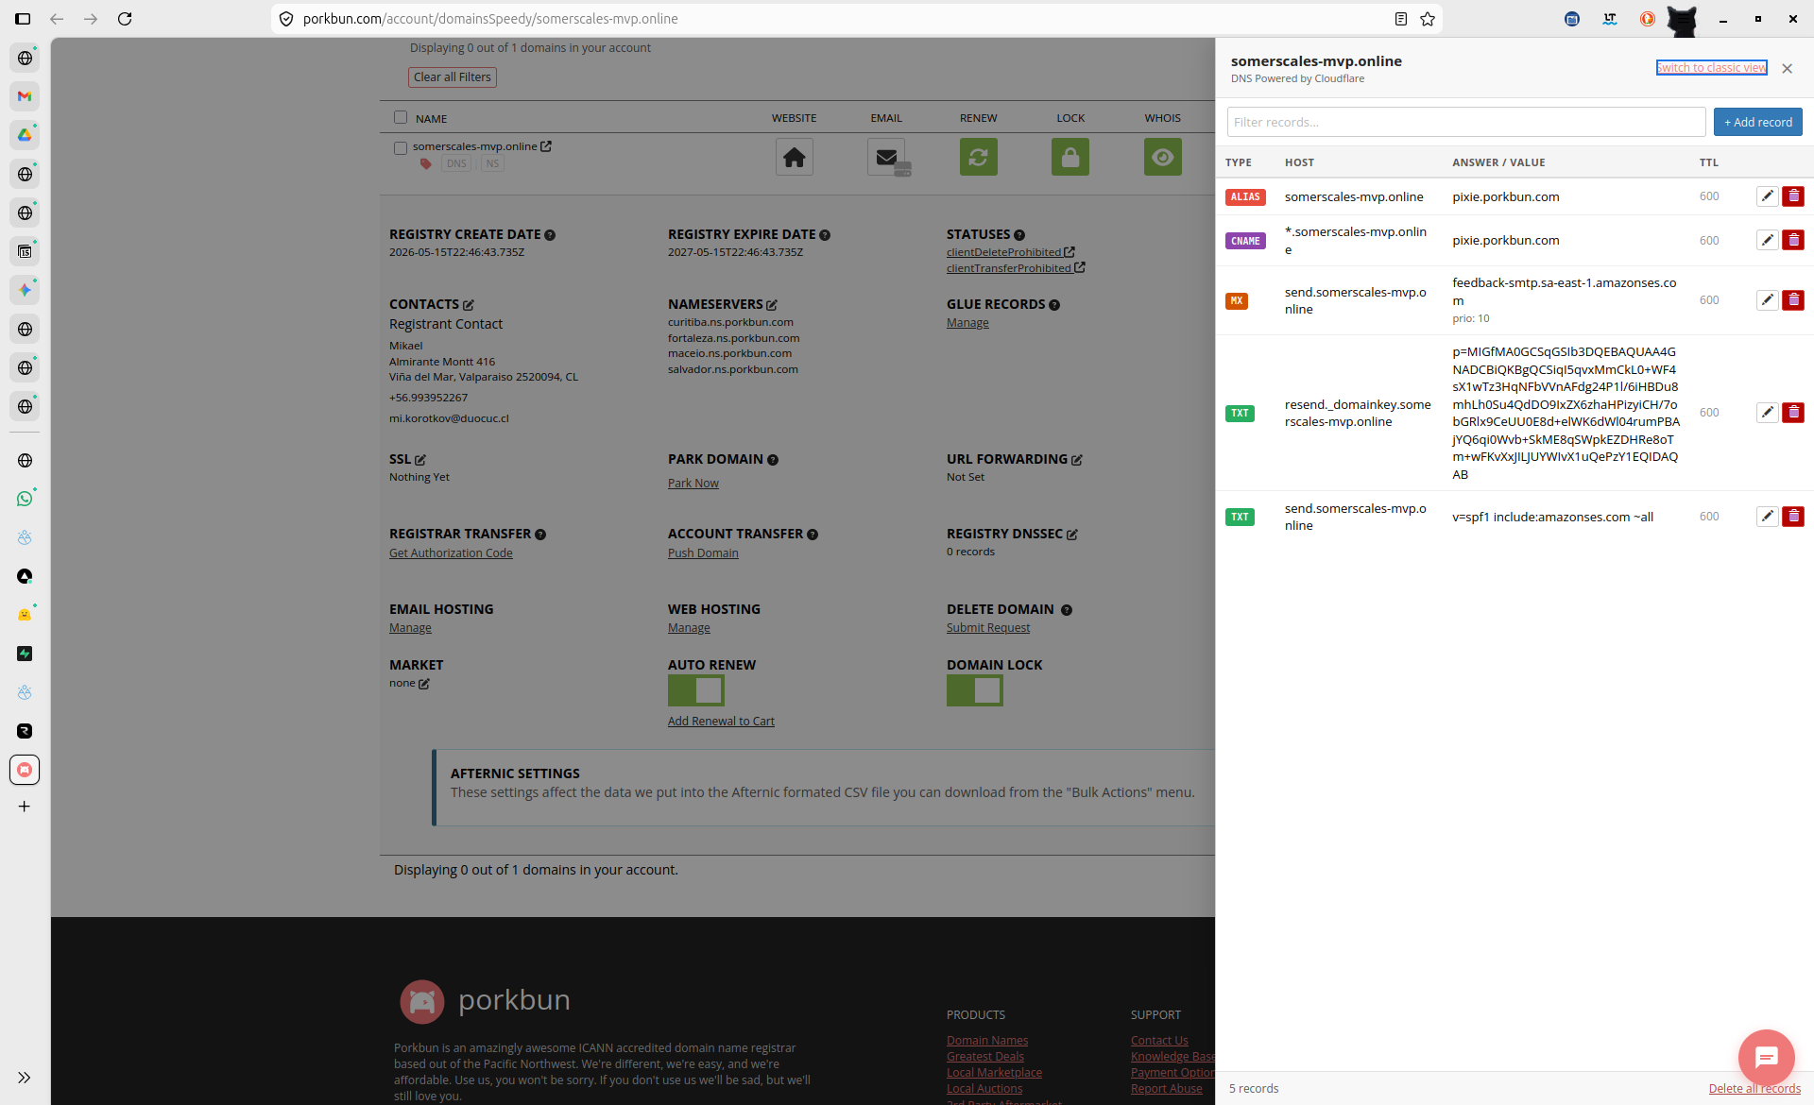
Encadenación de DNS para habilitar/conectar/unir la confirmación por correo.

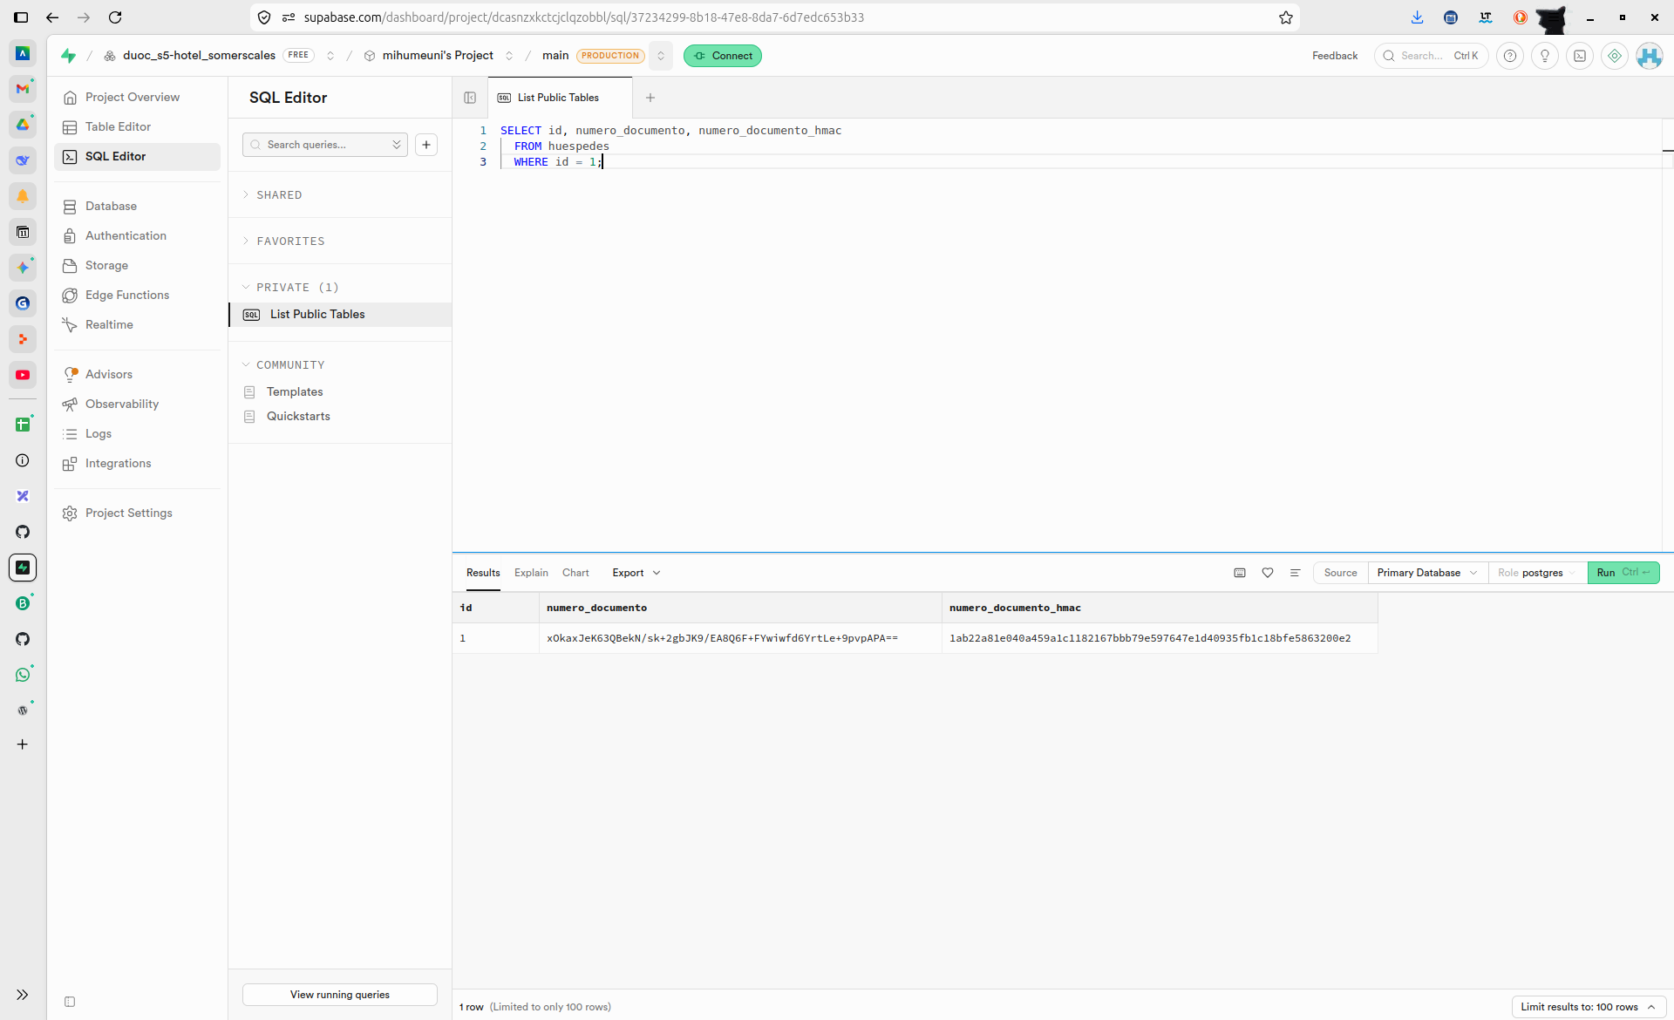
Se realizó un select a la base de datos (hosted in Supabase) para corroborar que la encriptación del RUT del usuario está siendo encriptado. El return de los dígitos largos (Results) demuestra que el RUT está encriptado.

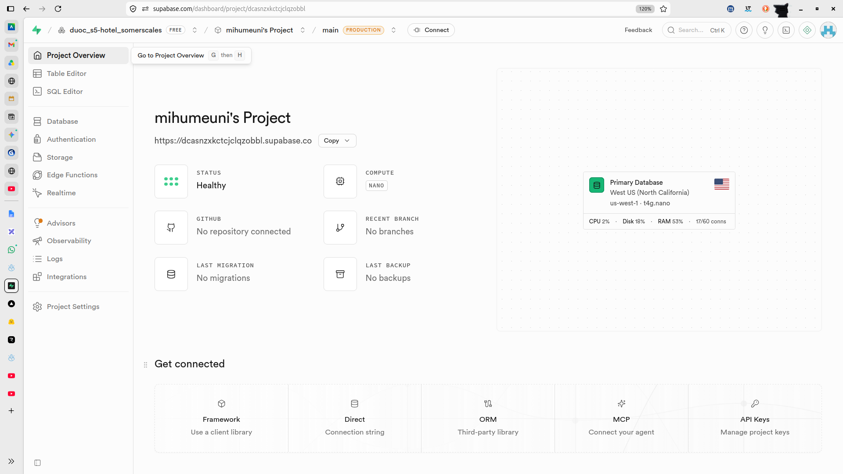
Database corriendo desde Supabase.

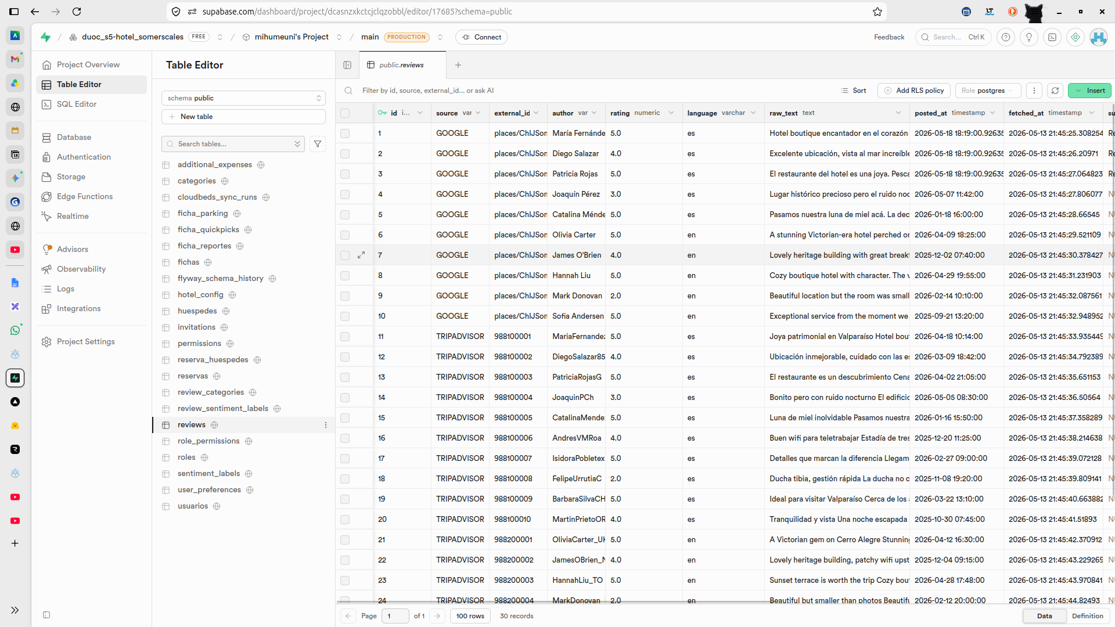
Desde Supabase se muestran todas las bases de datos utilizadas. La tabla reviews, muestra donde se almacenan todos los datos recolectados (en este caso recopilados de archivos .json) de comentarios desde Google Places y Tripadvisor.

